Intuitives Yoga Retreat in der Toscana
Vom 4. bis 10. Juli 2016
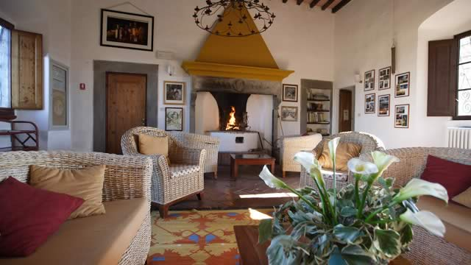
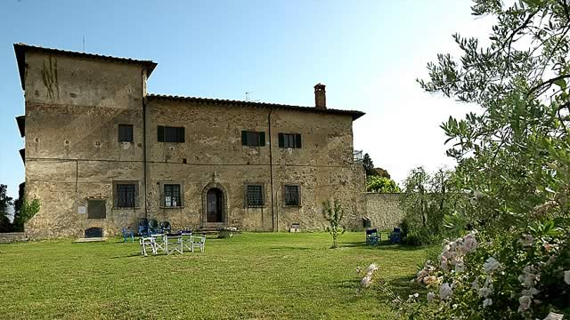

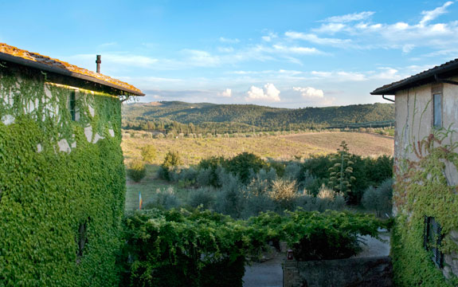

Das Retreat findet in der wundervollen Villa La Chiara di Prumiano statt.
Auf folgender Adresse kannst Du ihre Webseite besuchen:
http://www.prumiano.it/feiertag-in-toskana
Jeder Morgen beginnt mit einer achtsamen Meditation an der frischen Luft.
Vor Beginn jeder Yogastunde gibt es ein gutes und reichhaltiges Frühstück.
Der Tagesablauf wird leicht und sanft. Die Nachmittage können zum Ruhen, Spazierengehen oder Schwimmen, genutzt werden. An drei Nachmittagen bieten wir Euch die Möglichkeit, Exkursionen zu den Sehenswürdigkeiten in der Umgebung zu unternehmen (z. B. zu dem örtlichen Thermal Bad).
Das Wunderbare dieses Retreat-Prozesses besteht in der Möglichkeit sich allen Verpflichtungen des normalen Alltags zu entziehen. Retreat-Center kreieren ein sicheres, nährendes Umfeld mitten in der Schönheit der Natur. All das trägt dazu bei, dir Raum und Zeit zu schaffen, damit du dich mit deinem SELBST verbindest, mit dem Gott deines Herzens. Du bringst Körper, Geist und Seele zusammen und erfährst inneren Frieden.
Dies Alles gibt uns die Fähigkeit unsere Arbeit mit mehr Selbstvertrauen und Souveränität in die Welt zu bringen.
Yoga befähigt den Praktizierenden, seine ureigene Natur in sich zu integrieren. Von dort aus will sie sich mit ihrem „göttlichen Sein“ verbinden. –Bodhi von Nord-Karolina
Dieser Retreat wird sich intensiv damit beschäftigen, unseren Atem zu spüren, und mit ihm Bewegungsräume zu öffnen, die wir nicht für möglich gehalten hätten.
Wir werden die universellen Elemente der Polarity-Therapie anwenden, und sie dann Schritt für Schritt in die Energieübungen und den Hatha Yoga integrieren.
Durch die Meditation erkennen wir unsere uns eingrenzenden Glaubenssätze und -muster. Von dort aus können wir unser Bewusstsein und unseren Handlungsspielraum erweitern und freier unsere Richtung wählen.
Dies gibt uns einen großen Energieschub und versetzt uns in die Lage, uns Selbst, unseren Nächsten, Klienten, Schülern etc. zu helfen, uns durch Widerstände zu bewegen. Kraftvoll gewinnen wir die natürliche Fähigkeit zurück, uns so zu bewegen wie unser Körper ursprünglich geschaffen wurde.
Sinn und Zweck des Yoga ist es, die Gewohnheiten der Faszien aufzulösen und damit einen größeren und freieren Fluss der Lebensenergie und der Bewegungen zu erreichen, und somit unsere Lebenserfüllung zu finden.
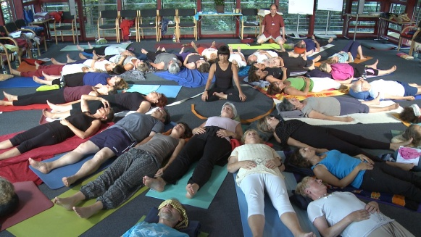
Alle Teilnehmer erhalten ein Zertifikat des Atlanta Polarity und Intuitivem Yoga Zentrums.
Die Seminarkosten betragen 463 € plus Unterkunft und Verpflegung mit BioProdukten aus lokalem Anbau.
Verpflegung und Unterkunft:
Doppelzimmer je Person 70 € je Nacht
3 Personen-Zimmer je Person 65 € je Nacht
Einzelzimmer 84 € je Nacht
Zur Verfügung stehen:
Yogamatten, Futons, Kissen, Swimming Pool, Wanderwege, Raum für Yogaklassen im Innenbereich und eine Plattform in der Natur!

Frühbucherrabatt:
Bis zum 1. März: 810 €
Bis zum 1. April: 833 €
Wenn Du mehr über das Yoga Retreat wissen willst wende dich bitte an:
Enrico Feudo vor Ort(Italienisch und Englisch) Telefon : 0039 3388727297, Emailadresse: efeudo@gmail.com
Oder an
Peter Rhiem (Deutsch und Englisch) Telefon: 02251 – 91 68 74, Emailadresse: prhiem@gmx.de

Beide werden auch als Assistenten präsent sein.
Zahlungsmodalitäten:
Zu zahlen an Enrico Feudo IBAN IT32O0569611201000007858X71 mit dem Hinweis ‘’Iscrizione ritiro Intuitive Yoga’’
Paypal-Adresse: PayPal.Me/enricofeudo Telefon: Enrico +39 3388727297 Emailadresse: efeudo@gmail.com

